Конспект урока Закон Ома для участка цепи.
Цели урока:
ОБРАЗОВАТЕЛЬНАЯ:
- Знакомство с новым материалом
- Работа по формированию навыков
- Усвоить зависимость между физическими величинами
- Закрепление знаний и умений
РАЗВИВАЮЩАЯ:
- Развитие навыков и умений (составление таблиц и умение сравнивать результаты)
- Анализировать результаты опыта, формировать выводы
- Формировать навыки самостоятельности мышления, грамотной устной речи

Лабораторное оборудование: амперметр, вольтметр, реостат, источник тока.
План урока:
- Оргмомент
Сегодня на уроке мы продолжим изучать электрический ток и какие величины его характеризуют. Но для того чтобы систематизировать эти знания нужно вспомнить некоторые понятия и величины, характеризующие электрический ток.
- Фронтальный опрос:

- Что называется электрическим током?
- Условия существования электрического тока?
- Что называется силой тока?
- Формула для расчета силы тока?
- Что называется напряжением?
- Формула для расчета напряжения?
- Как называется прибор для измерения силы тока?
- Как называется прибор для измерения напряжения?

- Изучение нового материала
Ребята, нам предстоит познакомиться с новой физической величиной – электрическим сопротивлением.
Мы уже не представляем свою жизнь без электричества. И чтобы ток был нам другом, а не врагом, мы с вами научимся управлять силой тока и выясним от чего она зависит.

На доске выводится схема электрической цепи:
Соединение проводников
А
V

Для того, чтобы провести измерения величин собираем по схеме электрическую цепь на демонстрационном столе.

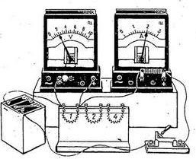
Вопросы:
- Каков характер движения электронов в проводнике?
- Как вы думаете, встречаются ли препятствия на пути движения электронов?
Демонстрирую кристаллическую решетку с объяснением:
Кристаллическая решетка состоит из ионов, и когда ток течет по проводнику, он на своём пути испытывает препятствия со стороны ионов кристаллической решетки.
Движение электронов замедляется и поэтому число электронов через поперечное сечение проводника за одну секунду значительно уменьшается. Это свойство ограничивать силу тока и препятствовать его прохождению называется электрическим сопротивлением.

Записываем тему урока:
Электрическое сопротивление. Закон Ома для участка цепи.
Электрическое сопротивление обозначают буквой R и измеряют в Омах, в честь немецкого ученого Георга Ома.
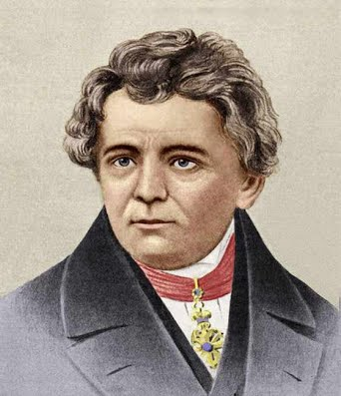 | Гео́рг Си́мон Ом (нем. Georg Simon Ohm;  16 марта 1787, Эрланген, — 6 июля 1854, Мюнхен)  немецкий физик. Он вывел теоретически и подтвердил на опыте закон, выражающий связь между силой тока в цепи, напряжением и сопротивлением (известен как закон Ома). Его именем названа единица электросопротивления (Ом).  Открытие Ома, давшее впервые возможность количественно рассмотреть явления электрического тока, имело и имеет огромное значение для науки; все теоретические (Гельмгольц) и опытные (Бетц, Кольрауш, комиссия британской ассоциации) проверки показали полную его точность; закон Ома есть истинный закон природы.

Вернемся к собранной на столе электрической цепи.
А
V
Проделываем эксперимент и данные заносим в таблицу.
Первая серия опытов
Устанавливается зависимость I от U
R остается неизменной (R=10Ом)
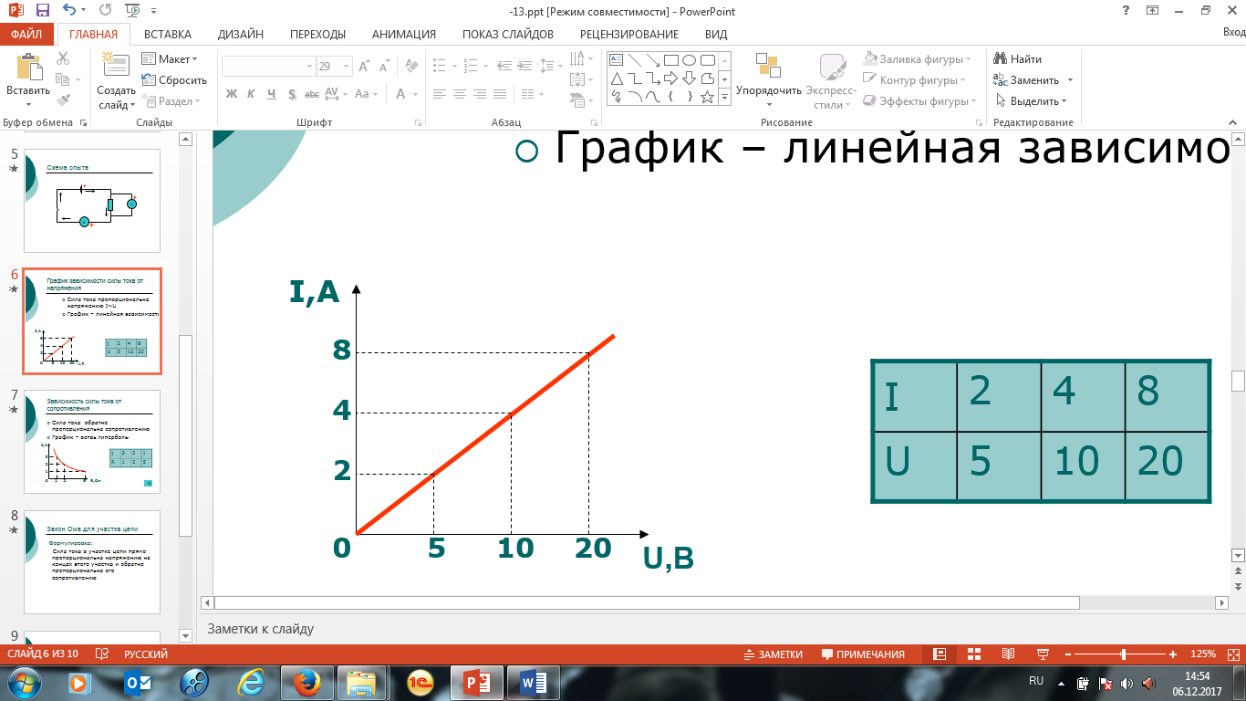
Начертим график по этим данным и установим зависимость силы тока от напряжения. Мы видим, что графиком зависимости силы тока от напряжения является прямая.
Вопрос: Как называется в математике такая зависимость?
Ответ: Правильно прямая или линейная зависимость. А это значит, что с увеличением напряжения изменяется сила тока.
Напряжение было 5В, сила тока 2А. Мы его увеличили в два раза и сила тока увеличилась в два раза. Делаем вывод.
Вывод: сила тока в проводнике прямо пропорциональна напряжению на концах проводника.

Вопрос: Влияет ли сопротивление на силу тока в цепи?
Ответ: Да.
Давайте проверим на этой же цепи, если сопротивление равно 1Ом, то сила тока равно 3А. Увеличим сопротивление до 5Ом, тогда сила тока становится 1А.
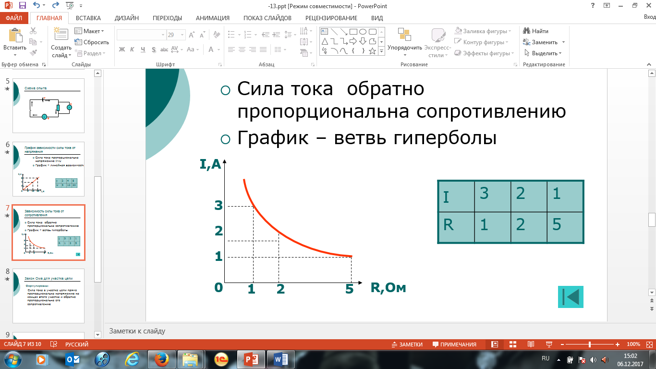
По этим данным мы снова построим график.
Вопрос: Как называется в математике такая зависимость?
Ответ: Обратная зависимость.
Вопрос: Что это означает?
Ответ: При постоянном напряжении, сила тока в проводнике обратно пропорциональна напряжению.
Проанализируем, что мы получили:
- I прямо пропорционально U
- I обратно пропорционально R
Обобщая эти два вывода, мы получим формулу $I=\frac{U}{R}$
Это и есть Закон Ома для участка цепи.
1Ом – это сопротивление такого проводника, по которому течет ток, равный 1 Ампер, и если на концах его поддерживает напряжение равное 1 В.
Для записи больших и малых значений сопротивления применяют кратные и дольные приставки:
МегаОмы, КилоОмы и миллиомы.
1МОм=1 000 000 Ом=10⁶ Ом
1кОм=1 000 Ом=10³ Ом
1мОм=0,001 Ом=10⁻³ Ом
3акон Ома для участка цепи
Сила тока в участке цепи прямо пропорциональная напряжению на концах этого участка и обратно пропо6рциональная его сопротивлению.
$$I=\frac{U}{R}$$
А знаете, как, работая с формулой Закона Ома легко записать формулу любой входящей величины с помощью треугольника?
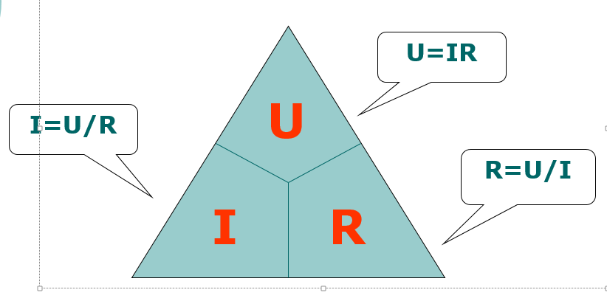
А теперь попробуем разобраться с графиком представленным на доске

Вопрос: Сопротивление какого проводника больше?
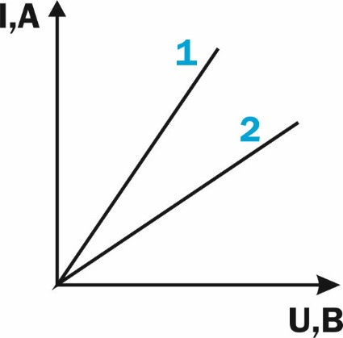
Ответ: Сопротивление проводника, обозначенного на графике цифрой 1 больше.
Возьмите на заметку!
Напряжение, опасное для жизни человека: в сухом помещении – 42В, во влажном – 12В
Опасное значение силы тока – свыше 0,05А. Сопротивление тела человека составляет около 1кОм

IV. Решаем задачу
Определите силу тока в электрочайнике, если он включен в сеть с напряжением 220В, а сопротивление нити накала при работе чайника 40 Ом.
Дано:
U=220B
R=40 Ом
Решение:
$$I=\frac{U}{R } I=\frac{220B}{40Ом}=5,5 A$$
Ответ: 5,5 А

V.Подведение итогов.
Итак, мы сегодня познакомились с законом Ома.
Вопрос: Каким образом связаны между собой сила тока и напряжения?
Ответ: Прямо пропорционально.
Вопрос: Каким образом связаны между собой сила тока и сопротивление проводника?
Ответ: Обратно пропорционально.
VI.Домашнее задание: Параграф 38, упражнение 18, задача 4-5.

